Оперативная память

Содержание
I. Основные сведения об оперативной памяти
1. Назначение
2. Характеристики
3. Разъемы SIMM и DIMM
4. Спецификация SDRAM PC100
Спецификация PC100. Ключевые моменты SPD (Serial Presence Detect) Синхронное выполнение
5. Типы высокоскоростной памяти
SDRAM Enhanced SDRAM (ESDRAM) DDR SDRAM (SDRAM II) SLDRAM RDRAM (Rambus DRAM) Direct Rambus Memory System
6. Совместимость. О существующих форм-факторах
7. Производители чипов
Чипсет Intel 820
8. Что нас ждет
II. Изучение цен и спроса на оперативную память
Рынок, таблицы, графики, анализ, выводы

Основные сведения об оперативной памяти
Назначение
Оперативная память является одним из важнейших элементов компьютера. Именно из нее процессор берет программы и исходные данные для обработки, в нее он записывает полученные результаты. Название “оперативная” эта память получила потому, что она работает очень быстро, так что процессору практически не приходится ждать при чтении данных из памяти или записи в память. Однако содержащиеся в ней данные сохраняются только пока компьютер включен. При выключении компьютера содержимое оперативной памяти стирается. Часто для оперативной памяти используют обозначение RAM (Random Access Memory, то есть память с произвольным доступом) .
Характеристики
Трудно недооценить все значение и всю важность этих небольших по своим размерам плат. Сегодняшние программы становятся все требовательнее не только к количеству, но и к быстродействию ОЗУ. Однако до недавнего времени эта область компьютерной индустрии практически не развивалась (по сравнению с другими направлениями) . Взять хотя бы видео, аудиоподсистемы, производительность процессоров и. т.д. Усовершенствования были, но они не соответствовали темпам развития других компонентов и касались лишь таких параметров, как время выборки, был добавлен кэш непосредственно на модуль памяти, конвейерное исполнение запроса, изменен управляющий сигнал вывода данных, но технология производства оставалась прежней, исчерпавшей свой ресурс. Память становилась узким местом компьютера, а, как известно, быстродействие всей системы определяется быстродействием самого медленного ее элемента. И вот несколько лет назад волна технологического бума докатилась и до оперативной памяти. Стали появляться новые типы RAM микросхем и модулей. Встречаются такие понятия, как FPM RAM, EDO RAM, DRAM, VRAM, WRAM, SGRAM, MDRAM, SDRAM, SDRAM II (DDR SDRAM) , ESDRAM, SLDRAM, RDRAM, Concurrent RDRAM, Direct Rambus. Большинство из этих технологий используются лишь на графических платах, и в производстве системной памяти компьютера используются лишь некоторые из них.
Разъемы SIMM и DIMM
72-пиновые разъемы SIMM ожидает та же участь, которая несколькими годами раньше постигла их 30-пиновых предшественников: те уже давно не производятся. Им на смену в 1996 г. пришел новый разъем DIMM со 168 контактами, а сейчас появляется еще разъем RIMM. Если на SIMM реализовывались FPM и EDO RAM, то на DIMM - более современная технология SDRAM. В системную плату модули SIMM необходимо было вставлять только попарно, а DIMM можно выбрать по одному, что связано с разрядностью внешней шины данных процессоров Pentium. Такой способ установки предоставляет больше возможностей для варьирования объема оперативной памяти.
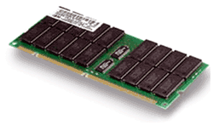
Модуль памяти Registered DIMM Первоначально материнские платы поддерживали оба разъема, но уже довольно продолжительное время они комплектуются исключительно разъемами DIMM. Это связано с упомянутой возможностью устанавливать их по одному модулю и тем, что SDRAM обладает большим быстродействием по сравнению с FPM и EDORAM.
Если для FPM и EDO памяти указывается время чтения первой ячейки в цепочке (время доступа) , то для SDRAM указывается время считывания последующих ячеек. Цепочка - несколько последовательных ячеек. На считывание первой ячейки уходит довольно много времени (60-70 нс) независимо от типа памяти, а вот время чтения последующих сильно зависит от типа.
Спецификация SDRAM PC100
Еще одно преимущество SDRAM перед EDO заключается в том, что EDO не работает на частотах свыше 66 МГц, а SDRAM доступна частота шины памяти до 100 МГц.
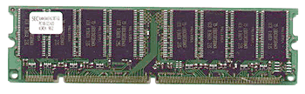
Стандартный модуль памяти SDRAM PC100 Выпустив чипсет 440BX с официальной поддержкой тактовой частоты системной шины до 100 МГц, Intel сделала оговорку, что модули памяти SDRAM неустойчиво работают на такой скорости. После заявления Intel представила новую спецификацию, описывающую все тонкости, - SDRAM PC100.
Спецификация PC100. Ключевые моменты
  - Определение минимальной и максимальной длины пути для каждого сигнала в модуле.
  - Определение ширины дорожек и расстояния между ними.
  - 6-слойные платы с отдельными сплошными слоями масса и питание.
  - Детальная спецификация расстояний между слоями.
  - Строгое определение длины тактового импульса, его маршрутизации, момента начала и окончания.
  - Подавляющие резисторы в цепях передачи данных.
  - Детальная спецификация компонента SDRAM. Модули должны содержать чипы памяти SDRAM, совместимые с Intel SDRAM Component SPEC (version 1.5) .
Данной спецификации отвечают только 8-нс чипы, а 10-нс чипы, по мнению Intel, неспособны устойчиво работать на частоте 100 МГц.
  - Детальная спецификация программирования EEPROM. Модуль должен включать интерфейс SPD, совместимый с Intel SPD Component SPEC (version 1.2) .
  - Особые требования к маркировке.
  - Подавление электромагнитной интерференции.
  - Местами позолоченные печатные платы.
Введение стандарта PC100 в некоторой степени можно считать рекламной уловкой, но все известные производители памяти и системных плат поддержали эту спецификацию, а с появлением следующего поколения памяти переходят на его производство.
Спецификация PC100 является очень критичной, одно описание с дополнениями занимает больше 70 страниц.
Для комфортной работы с приложениями, требующими высокого быстродействия, разработано следующее поколение синхронной динамической памяти - SDRAM PC133. В продаже можно найти модули, поддерживающие эту спецификацию, причем цена на них превышает цены соответствующих моделей PC100 на 10-30%. Насколько это оправдано, судить довольно сложно. Продвижением данного стандарта на рынок занимается уже не Intel, а их главный конкурент на рынке процессоров AMD. Intel же решила поддерживать память от Rambus, мотивируя это тем, что она лучше сочетается с шиной AGP 4x.
133-МГц чипы направлены на использование с новым семейством микропроцессоров, работающих на частоте системной шины 133 МГц, и полностью совместимы со всеми PC100-продуктами. Такими производителями, как VIA Technologies, Inc., Acer Laboratories Inc. (ALi) , OPTi Inc., Silicon Integrated Systems (SiS) и Standard Microsystems Corporation (SMC) , разработаны чипсеты, поддерживающие спецификацию PC133.
Недавно появилась еще одна интересная технология - Virtual Channel Memory. VCM использует архитектуру виртуального канала, позволяющую более гибко и эффективно передавать данные с использованием каналов регистра на чипе. Данная архитектура интегрирована в SDRAM. VCM, помимо высокой скорости передачи данных, совместима с существующими SDRAM, что позволяет делать апгрейд системы без значительных затрат и модификаций. Это решение также нашло поддержку у некоторых производителей чипсетов.
SPD (Serial Presence Detect) SPD - это небольшой чип, находящийся на модуле памяти и хранящий некоторые его параметры (рабочее напряжение, число банков, тип, емкость, время доступа и т.д.) . Информация записывается в микросхемы EEPROM, позволяющие запоминать 2048 бит. Первые 128 байт не могут быть перезаписаны и отводятся под некоторую специальную информацию производителя, а оставшееся место доступно пользователю и содержит данные модуля. На модулях "безымянного" производства, как правило, SPD отсутствует, хотя некоторые материнские платы требуют его наличия (например, платы на чипсете 440LX) . Возможно, это сделано, чтобы исключить использование "левой" продукции или чтобы избавить пользователя от необходимости делать вручную настройку памяти в BIOS.
Синхронное выполнение Сейчас уже не актуально использовать 66-МГц шины памяти. Разработчики DRAM нашли возможность преодолеть этот рубеж и извлекли некоторые дополнительные преимущества путем осуществления синхронного интерфейса.
С асинхронным интерфейсом процессор должен ожидать, пока DRAM закончит выполнение своих внутренних операций, которые обычно занимают около 60 нс. С синхронным управлением DRAM происходит защелкивание информации от процессора под управлением системных часов. Триггеры запоминают адреса, сигналы управления и данных, что позволяет процессору выполнять другие задачи. После определенного количества циклов данные становятся доступны, и процессор может считывать их с выходных линий.
Другое преимущество синхронного интерфейса заключается в том, что системные часы задают только временные границы, необходимые DRAM. Это исключает необходимость наличия множества стробирующих импульсов. В результате упрощается ввод, т.к. контрольные сигналы адреса данных могут быть сохранены без участия процессора и временных задержек. Подобные преимущества также реализованы и в операциях вывода.
Типы высокоскоростной памяти
Всю память с произвольным доступом (RAM) можно разделить на два типа: DRAM (динамическая RAM) и SRAM (статическая RAM) .
К первому поколению высокоскоростных DRAM главным образом относят EDO DRAM, SDRAM и RDRAM, а к следующему - ESDRAM, DDR SDRAM, Direct RDRAM, SLDRAM (ранее SynchLink DRAM) и т.д.
SDRAM SDRAM способна работать на частоте, превышающей частоту работы EDO DRAM. В первой половине 1997 г. SDRAM занимала примерно 25% всего рынка DRAM. Как и предполагалось, к 1998 г. она стала наиболее популярной из существующих высокоскоростных технологий и занимала более 50% рынка памяти. Первоначально SDRAM работала на частоте от 66 до 100 МГц. Сейчас существует память, работающая на частотах от 125 до 143 МГц и даже выше.
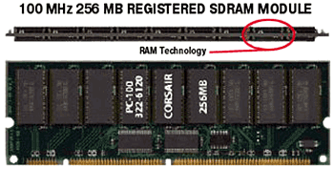
Модуль SDRAM на 256Мбайт Enhanced SDRAM (ESDRAM) Для преодоления некоторых проблем с задержкой сигнала, присущих стандартным DRAM-модулям, производители решили встроить небольшое количество SRAM в чип, т.е. создать на чипе кэш. Одним из таких решений, заслуживающих внимания, является ESDRAM от Ramtron International Corporation.
ESDRAM - это по существу SDRAM плюс немного SRAM. При малой задержке и пакетной работе достигается частота до 200 МГц. Как и в случае внешней кэш-памяти, DRAM-кэш предназначен для хранения наиболее часто используемых данных. Следовательно, уменьшается время доступа к данным медленной DRAM.
DDR SDRAM (SDRAM II) DDR SDRAM (Double Date Rate SDRAM) является синхронной памятью, реализующей удвоенную скорость передачи данных по сравнению с обычной SDRAM.
DDR SDRAM не имеет полной совместимости с SDRAM, хотя использует метод управления, как у SDRAM, и стандартный 168-контактный разъем DIMM.
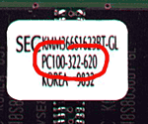
Наклейка соответствия модуля спецификации SDRAM PC100 DDR SDRAM достигает удвоенной пропускной способности за счет работы на обеих границах тактового сигнала (на подъеме и спаде) , а SDRAM работает только на одной.
SLDRAM Стандарт SLDRAM является открытым, т.е. не требует дополнительной платы за лицензию, дающую право на производство чипов, что позволяет снизить их стоимость. Подобно предыдущей технологии, SLDRAM использует обе границы тактового сигнала. Что касается интерфейса, то SLDRAM перенимает протокол, названный SynchLink Interface. Эта память стремится работать на частоте 400 МГц.
У всех предыдущих DRAM были разделены линии адреса, данных и управления, которые накладывают ограничения на скорость работы устройств. Для преодоления этого ограничения в некоторых технологических решениях все сигналы стали выполняться на одной шине. Двумя из таких решений являются технологии SLDRAM и DRDRAM. Они получили наибольшую популярность и заслуживают внимания.
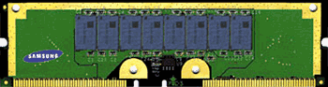
Модуль памяти DRDRAM RDRAM (Rambus DRAM) RDRAM представляет спецификацию, созданную Rambus, Inc. Частота работы памяти равна 400 МГц, но за счет использования обеих границ сигнала достигается частота, эквивалентная 800 МГц. Спецификация Rambus сейчас наиболее интересна и перспективна.
Модули от Rambus, Inc.
Direct Rambus DRAM - это высокоскоростная динамическая память с произвольным доступом, разработанная Rambus, Inc. Она обеспечивает высокую пропускную способность по сравнению с большинством других DRAM. Direct Rambus DRAMs представляет интегрированную на системном уровне технологию.
Работа Direct RDRAMtm определяется требованиями подсистемы Direct Rambus. Для понимания деталей спецификации Direct Rambus DRAM необходимо понять подсистему памяти Rambus в целом.
Direct Rambus Memory System Подсистема памяти Direct Rambus включает следующие компоненты:
  - Direct Rambus Controller
  - Direct Rambus Channel
  - Direct Rambus Connector
  - Direct Rambus RIMM(tDm)
  - Direct Rambus DRAMs
Физические, электрические и логические части всех этих компонентов определены и специфицированы Rambus, Inc. Это требуется для совместимости и высокоскоростной работы подсистемы Direct Rambus.
Технология Direct Rambus представляет собой третий этап развития памяти RDRAM. Впервые память RDRAM появилась в 1995 г., работала на частоте 150 МГц и обеспечивала пропускную способность 600 Мбайт/с. Она использовалась в станциях SGI Indigo2 IMPACTtm, в приставках Nintendo64, а также в качестве видеопамяти. Следующее поколение RDRAM появилось в 1997 г. под названием Concurrent RDRAM. Новые модули были полностью совместимы с первыми. Но за год до этого события в жизни компании произошло не менее значимое событие. В декабре 1996 г. Rambus, Inc. и Intel Corporation объявили о совместном развитии памяти RDRAM и продвижении ее на рынок персональных компьютеров.
Совместимость. О существующих форм-факторах.
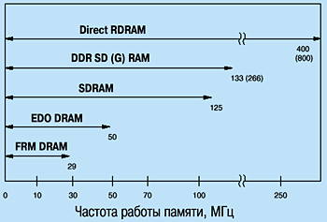
В качестве оперативной памяти используются модули SIMM, DIMM, RIMM, SO-DIMM и SO-RIMM. Все они имеют разное количество контактов. Модули SIMM сейчас встречаются только в старых моделях материнских плат, а им на смену пришли 168-контактные DIMM. Модули SO-DIMM и SO-RIMM, имеющие меньшее количество контактов, чем стандартные DIMM и RIMM, широко используются в портативных устройствах. Модули RIMM можно встретить в платах на новом чипсете Intel
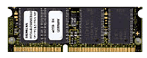
Модуль памяти SO-DIMM Совпадение форм-факторов модуля и разъема не всегда стопроцентно гарантирует работоспособность модуля. Для сведения к минимуму риска использования неподходящего устройства применяются так называемые ключи. В модулях памяти такими ключами являются один или несколько вырезов. Этим вырезам на разъеме соответствуют специальные выступы. Так в модулях DIMM используется два ключа. Один из них (вырез между 10 и 11 контактами) отвечает за буферизованность модуля (модуль может быть буферизованным или небуферизованным) , а второй (вырез между 40 и 41 контактами) - за рабочее напряжение (может быть 5 В или 3,3 В) .
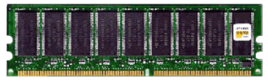
Модуль памяти DDR DIMM Использование модулей памяти с покрытием контактов, отличным от покрытия контактов разъема также допускается. Хотя утверждают, что материал, используемый для покрытия модулей и разъемов, должен совпадать. Мотивируется это тем, что при различных материалах возможно появление гальванической коррозии, и, как следствие, разрушение модуля. Хотя такое мнение не лишено оснований, но, как показывает опыт, использование модулей и разъемов с разным покрытием никак не сказывается на работе компьютера.
Производители чипов
Существует много фирм, производящих чипы и модули памяти. Их можно разделить на brand-name и generic-производителей.
При покупке (особенно на рынках) хорошо бы лишний раз убедиться в правильности предоставляемой продавцом информации (как говорится, доверяй, но проверяй) . Произвести такую проверку можно расшифровав имеющуюся на чипе строку букв и цифр (как правило, самую длинную) с помощью соответствующего databook и материалов, находящихся на сайте производителя. Но часто бывает, что необходимой информации не оказывается под рукой. И все же своей цели можно добиться, т.к. большинство производителей придерживаются более или менее стандартного вида предоставления информации (исключение составляют Samsung и Micron) . По маркировке чипа можно узнать производителя, тип памяти, рабочее напряжение, скорость доступа, дату производства и др.
Чипсет Intel 820 В конце прошлого года после долгого ожидания появились первые системные платы на чипсете Intel 820, поддерживающие память Direct Rambus. Правда, в наших магазинах пока нельзя приобрести ни таких плат, ни память, но если все-таки вы твердо решили перейти на новую систему и не хотите подождать недельку-другую, то можете воспользоваться услугами Internet.
Немаловажным вопросом при переходе на новую систему является ее стоимость. При покупке системной платы на i820 скорее всего придется приобретать новую память, т.к. этот чипсет поддерживает DRDRAM. Как можно видеть из таблицы, этот чипсет способен работать и с PC100 SDRAM, но для этого требуется наличие транслятора памяти на материнской плате.
Технология производства DRDRAM не очень сильно отличается по стоимости от производства SDRAM, но необходимо учесть, что стандарт RDRAM является закрытым и, следовательно, чтобы производить эти чипы, фирма должна приобрести соответствующую лицензию. Естественно, все эти дополнительные расходы на производство отразятся на конечном пользователе, т.е. на нас с вами (по некоторым данным, память Direct Rambus стоит в пять раз дороже SDRAM) .
Помимо использования другой технологии, модули Direct Rambus используют и более низкое рабочее напряжение по сравнению с DIMM (2,5 В в Direct Rambus против 3,3 В в SDRAM) .
Что нас ждет в новом году?
В заключении подведем некоторые итоги. Прошедший год был богат различными событиями в компьютерной индустрии, но одним из главных событий стал выход чипсета Intel 820, а с ним и многих новых типов памяти.
Борьба за различные сферы производства будет продолжаться. Мы посмотрим, сможет ли Rambus вытеснить с рынка памяти модули SDRAM и им подобные. Также интересно будет следить за борьбой Intel и AMD на рынке процессоров
Изучение цен и спроса на оперативную память за последний год
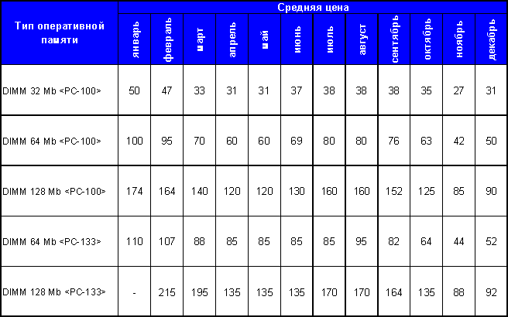
Исследование проводилось в городе Владивостоке. В качестве объектов исследования были выбраны модули оперативной памяти, имеющиеся в свободной продаже на рынке. Было определено пять основных типов RAM микросхем (SDRAM DIMM 32 MB <PC-100>, SDRAM DIMM 64 MB <PC-100>, SDRAM DIMM 128 MB <PC-100>, SDRAM DIMM 64 MB <PC-133>, SDRAM DIMM 128 MB <PC-133>) , которые на данный момент в набольшей степени соответствовали запросам среднего покупателя (пользователя) По этой причине не брались модули SIMM и более старые чипы (которые уже не производятся и не имеют спроса) , а также самые новые разработки – RDRAM, Direct RamBus, так как они поступают на наш рынок в ограниченных количествах, имеют незначительный спрос и потому не дают объективной картины в целом. За основу исследования были взяты прайс-листы компьютерных компаний города (названия в разделе Список использованной литературы) . На основе этих данных была составлена следующая таблица.
По таблице были построены графики изменения цен по каждому из модулей.
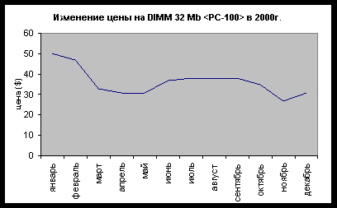
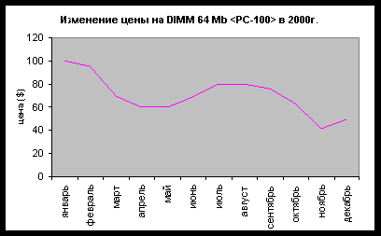
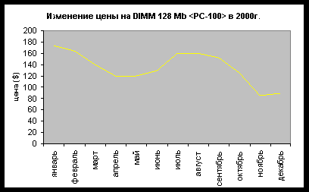
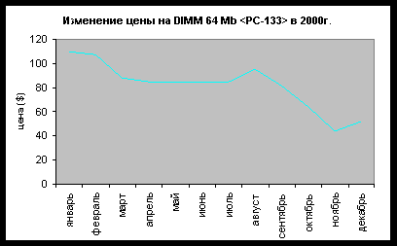
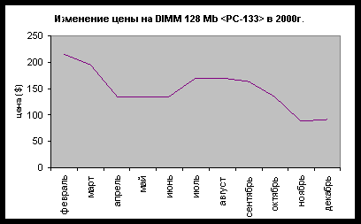
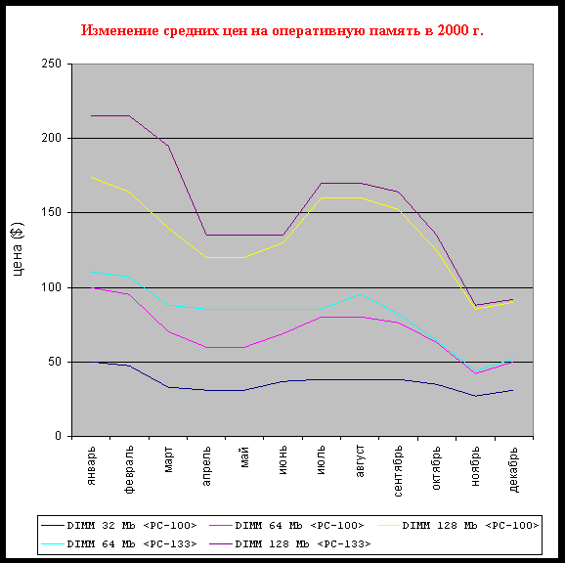
Для получения более ясной картины нужно сравнить их между собой: построим общий график для всех модулей.
Заметим, что все графики примерно одинаково возрастают и убывают. Это доказывает правильность моего исследования: цена на оперативную память, как и на любой другой товар, не постоянна и подвержена колебаниям вследствие множества причин. Сразу надо оговориться, что цены на RAM микросхемы имеет тенденцию к снижению. Связано это в первую очередь с общим развитием компьютерных технологий, появляются новые разработки, а цены на старые падают.
Падение цен на модули оперативной памяти, начавшееся в середине 1999г. продолжилось и в первые месяцы 2000г (кривые на графике убывают с января по апрель) . Затем наступает стабилизация (апрель – май) . Это связано с предстоящим традиционным летним подорожанием (июнь – август) . После цены опять начинают планомерно снижаться в свете общего понижения стоимости компьютерных комплектующих (август – ноябрь) , цены падают низко как никогда (до $21 за DIMM 32 MB) . Затем опять идет скачок верх (ноябрь – декабрь) , и в перспективе цены, на мой взгляд, будут продолжать расти.
Относительно спроса на оперативную память можно сказать, что он зависит от цены в данный момент, но не полной степени определяется им. Можно утверждать, что потенциальные покупатели готовы к изменению цены в ту или другую сторону и рассчитывают свои будущие покупки исходя из этого.
Мои окончательные выводы таковы: рынок оперативной памяти подвержен таким же экономическим процессам, как и рынок любого другого товара. Цена на микросхемы склона к понижению, но постоянно колеблется, что связано как с экономическими (повышение налогов, например) , так и с не экономическими (сезонность товара, ожидания потребителей) причинами.

Список использованной литературы:
  - Фигурнов В. Э “IBM PC для пользователя” Издание 7-ое. Москва, Инфра-М, 1998г.
  - Рорбоу Л “Модернизация вашего ПК” . Москва, Диалектика, 1997г.
  - www. megaplus. ru, www. zdnet. ru, www. izcity. com - виды и типы оперативной памяти
  - Жарков С. “Оперативная память” . www. info. rambler. ru.
  - Прайс-листы за 2000г. компьютерных компаний Владивостока:
  - “Владтехно”
  - “Информационные системы”
  - “ДНС”
  - “Чайка”
  - “Навигатор”

